День воспитателя и всех дошкольных работников!

Цель: создание позитивного настроения у детей.
Задачи: Обучать воспитанников формировать навыки: вести беседу, задавать вопросы и отвечать на них.
Развивать художественно-творческие способности, познавательную активность, любознательность, коммуникативные навыки.
Воспитывать уважение к сотрудникам детского сада, желание им помогать, доставлять радость; уточнить знания о профессиях: воспитатель, помощник воспитателя, медсестра, повар, музыкальный руководитель, инструктор физической культуры, психолог, дворник, прачка.

Форма организации деятельности детей: Концерт с участием детей и педагогов.
Ход:
Дети под музыку заходят в музыкальный зал, и становятся на свои места.
Вед: Добрый день дорогие ребята . Сегодня праздник - День дошкольного
работника!
-Как здорово, что в календаре есть праздничная дата – 27 сентября!
- Как чудесно, что в этот день мы можем еще больше сказать друг другу добрых ласковых слов!
Вед: Когда приходит этот день, нам в детский сад идти не лень.
Вдвойне торопимся, спешим,
Друг другу: «Здравствуй» - говорим
И сердце бьётся – тук-тук-тук, сейчас ребята прибегут.
Обнимут, поцелуют, улыбнутся,
И в группе звонко песни разольются.
Песня: «Ах, как хорошо в садике живется».
1-й ребенок: Есть в году разные праздники, а сегодня праздник у вас!
Собрались мы все вместе сегодня, все, кто заботится о нас!
2-й ребенок: Детский сад- второй наш дом! Здесь мы весело живём,
И приводит утром рано, в детский садик всех нас мама!
3-ребенок: Вы тепло, заботу, ласку отдаёте каждый день.
В детский сад, как будто в сказку, мы приходим каждый день!
4-ребенок: Всем, кто каждую минуту, беспокоится о нас
Дружно говорим спасибо! Много, много раз!
5-ребенок: Детский сад- ты самый лучший, здесь ни капельки не скучно-
Детский сад, ты самый классный, самый добрый и прекрасный!

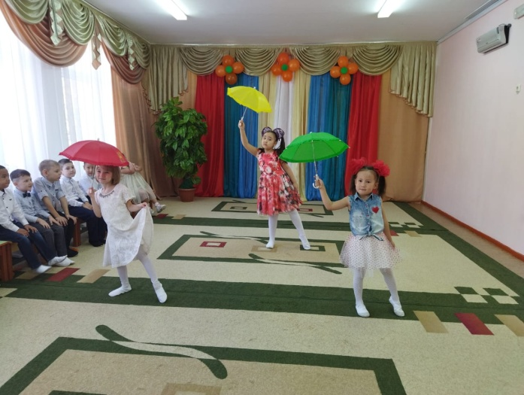
Песня -танец «Мы хотели танцевать» (сели).

Вед: Ребята, посмотрите, как красиво у нас : какие яркие шары и флажки А что же это за дерево?(ответы детей)Апельсин – это эмблема нашего сада ,посмотрите как много здесь апельсинов, какие яркие красивые (разглядывает).Здесь что-то написано(отрывает апельсин).А здесь загадка, слушайте ребятки:
Скажи, кто так вкусно, готовит щи капустные,
Пахучие котлеты, салаты, винегреты,
Все завтраки обеды? (повар)
Вед: Ребята, я хочу предложить игру, которая называется «Поварята».
Вы сейчас поделитесь на две команды, и деревянной ложкой попробуете перенести овощи в общую корзину, посмотрим, чья команда справится быстрее.

Игра: «Поварята» (сели)
Вед: Следующий посмотрим апельсин, слушайте внимательно:
Кто в дни болезни всех полезней,
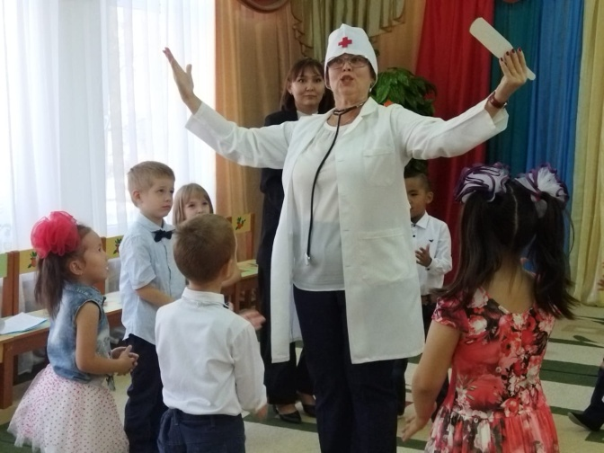
И лечит нас от всех болезней.(доктор)

Песня – танец о врачах (сели)
Ведущая отрывает следующий апельсин.
-Целый день она стирает, а белье не убывает.
То врачи, то повара, вот у свежая гора….
Кто же это детвора? (прачка).
Вед: А сейчас ребята, мы с вами поиграем, кто быстрее повесит платочки, и узнаем, помогаете ли вы своим мамам дома.
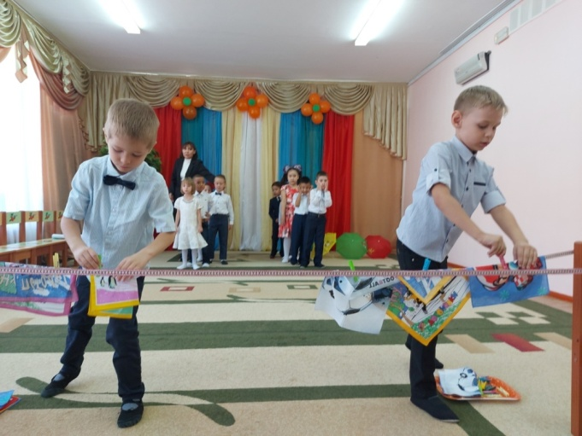
Игра: «Кто быстрее повесит платочки».
Вед: Посмотрим следующий апельсин.
Кто ребята вас скажите, учит петь и танцевать,
Польку озорную от вальса можете различать? (муз.рук)

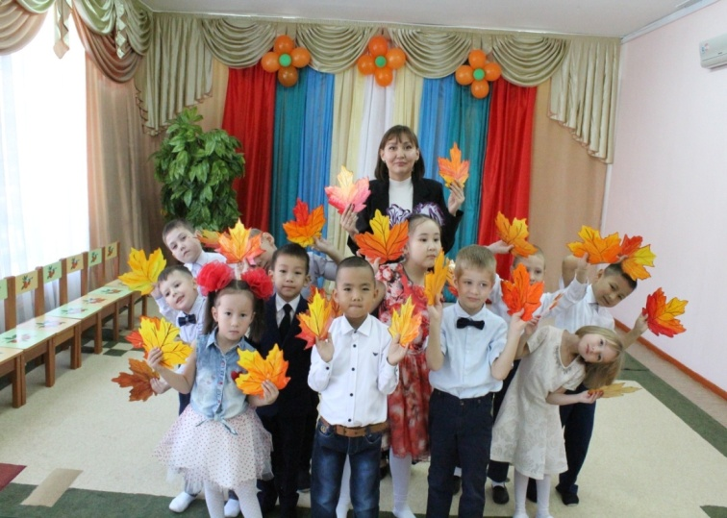
Песня: «Отличное настроение».
Вед: Так, еще возьмем мы апельсин, и прочтем загадку.
Она молодая ,активная, любит занятия спортивные.
Бегает с нами в ловишки играет, все ребятишки ее обожают.(физрук).

Игра: «Кто быстрее через обруч пройдет».
(Дети делятся на две команды, перед детьми выставляют по три обруча, дети должны пройти сквозь обручи).
Вед: Открываем еще один апельсин.
Кто все сказки, и загадки, и стихи на память знает.
В куклы, мячики, лошадки, кто до старости играет?
У кого на все вопросы, есть немедленный ответ,
Кто из дома все выносит, невзирая на бюджет? (воспитатель)
12 ребенок:
Дорогие воспитатели! Спасибо за любовь и пониманье.
Ведь садик домом стал для нас вторым.
Пусть ваши исполняются желанья, от всей души мы вас благодарим.
Композиция танцевальная с цветами
Вед: А апельсинов становиться все меньше.
Кто заботливей мамаши, наших деток бережет.
Им кладет в тарелки каши, в чашки сладкий льет компот
Кто спины не разгибая, моет пол и пыль гоняет?(няня)
Вед: Я знаю ребята, вы тоже помогаете своим родителям, и сейчас мы покажем всем какие мы помощники.
Песня-разминка: «Помощники» (сели)
Вед: На этом наш праздник закончился. Я желаю процветания нашему саду.
Ребята, давайте еще раз поздравим наших гостей с праздником, и скажем им спасибо.
Дети: С праздником! Спасибо!

